# CÔNG TY CỔ PHẦN



XÂY DỰNG

Digitally signed by CÔNG TY CỔ PHẦN XÂY DỰNG COTECCONS DN: C=VN, S=THÀNH PHỐ HỒ CHÍ MINH, CN=CÔNG TY CỔ PHẦN XÂY DỰNG COTECCONS,

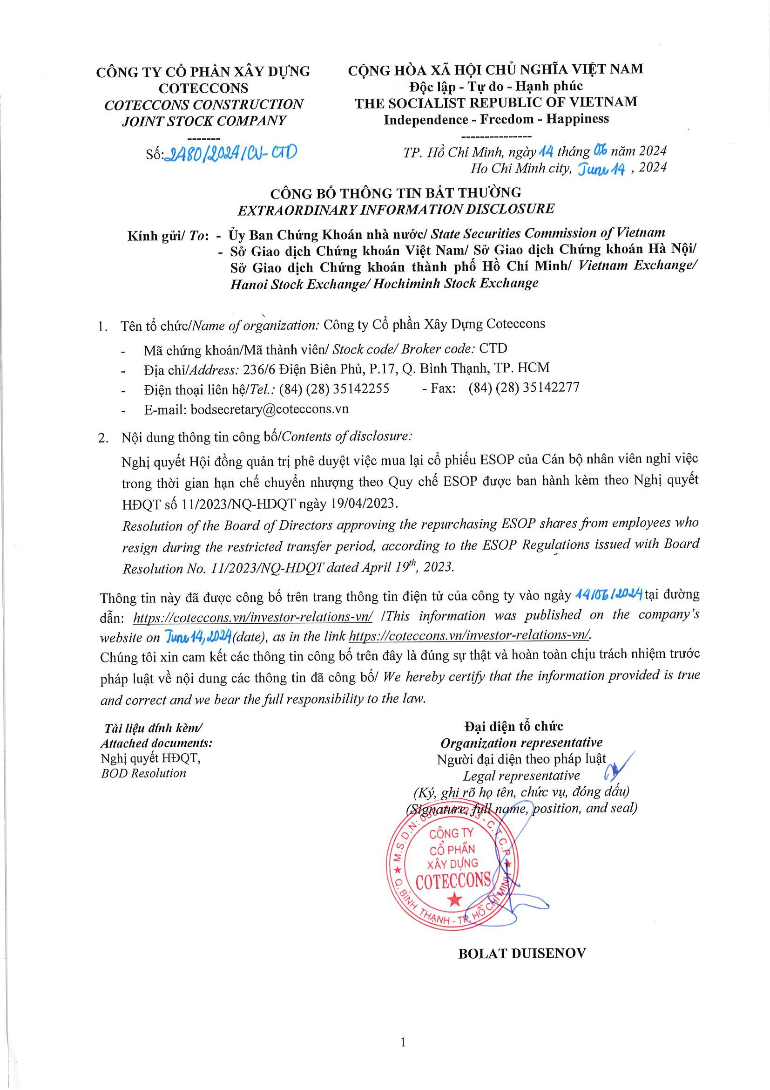OID.0.9.2342.19200300.100.1.1= MST:0303443233

Reason: I am the author of this document

COTECCO

Location: your signing location here

NS

Date: 2024.06.14 15:45:20+07'00'

Foxit Reader Version: 10.1.0

